第６１５２回 ＱＣサークル山形･秋田地区 改善活動事例発表会(秋田県知事賞)
- 日 時：‘１９年９月１３日（金） 13：00～1７：０0
- 場 所： かまくら館ホール（横手市）

- 参 加： ２３社 １８６名（発表6サークル）
- 主 催： QCサークル山形･秋田地区
- 後 援： 秋田県・QCサークル東北支部・本部・(一財)日本科学技術連盟

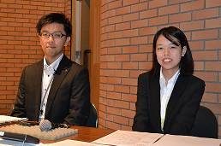
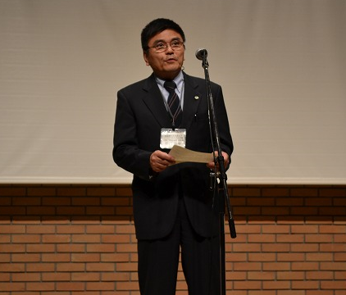
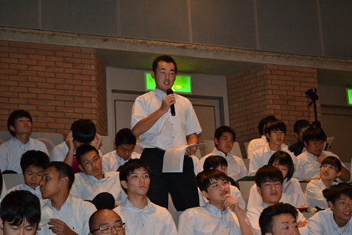
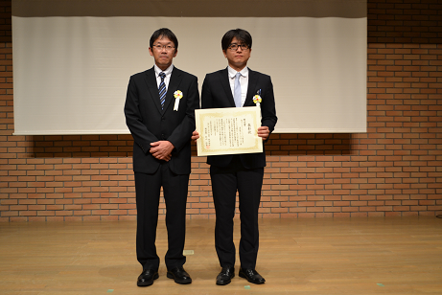
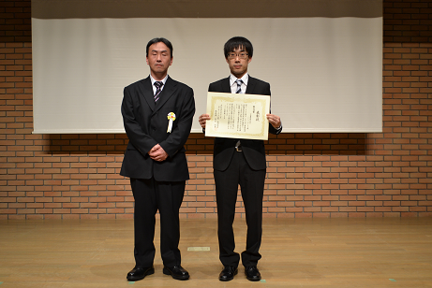

県知事賞・感動賞 W受賞
日立オ－トモティブシステムズステアリング㈱
『すぐやらナイト』サークル
亜鉛粉グル－プ
いいちこ
井本地区長よ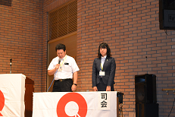り挨拶
司会のお二人
ｻ-ｸﾙ
杉山地区長挨拶
ｻ-ｸﾙ
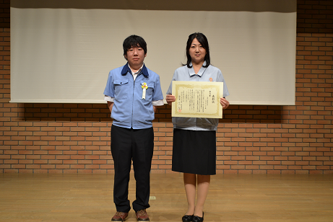
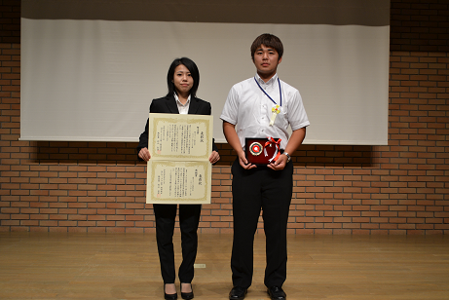
杉山地区長挨拶
司会のお二人
高校生からも鋭い質問
地区長開会挨拶
成績発表；根田顧問
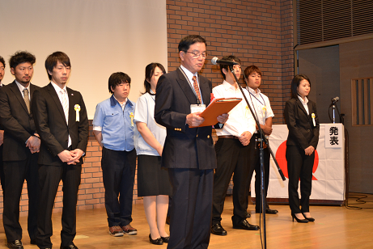

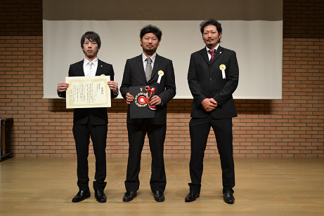

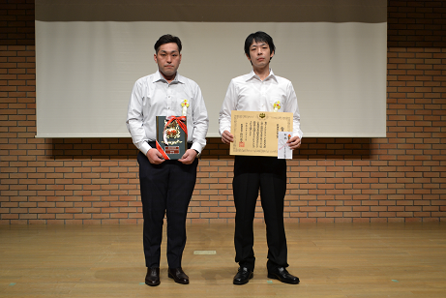
ABC
エスパーズ

発表ｻ-ｸﾙの皆さん
お疲れ様でした！
ｻ-ｸﾙ
感動賞；ｺﾞｰﾙﾃﾞﾝけんたﾛ-ず★
ｻ-ｸﾙ
審査結果発表；根田顧問
ｻ-ｸﾙ
成績発表；根田顧問
優良賞；ゴールデン
“ASUKA”スパローズ

“asuka7
体験事例発表ｻ-ｸﾙの皆さん
県知事賞；チャレンジ
発表サークルの皆さん
 | 会社・団体 | サークル名 | 発表テーマ | 審査結果
１ | 日立オ－トモティブシステムズ株式会社 | チャレンジ | ピニコン圧入機 頻発停止の撲滅 | 秋田県知事賞
２ | 秋田製錬株式会社 | ｺﾞ-ﾙﾃﾞﾝ”ASUKA“ｽﾊﾟﾛ-ｽﾞ | 電着不良削減 | 優良賞
３ | 秋田エプソン株式会社 | エスパ－ズ | 三次元測定機日常校正点検時間の短縮 | 努力賞/感動賞
4 | 秋田ジンクソリュ－ションズ株式会社 | 亜鉛紛グル－プ | 規格外粉置き場の環境改善 | 努力賞
5 | 小坂製錬株式会社 | いいちこ | 浸出計量コンベアの落鉱削減 | 努力賞
6 | 由利工業株式会社 | ABC | 熱電対温度ブレ低減 | 努力賞

